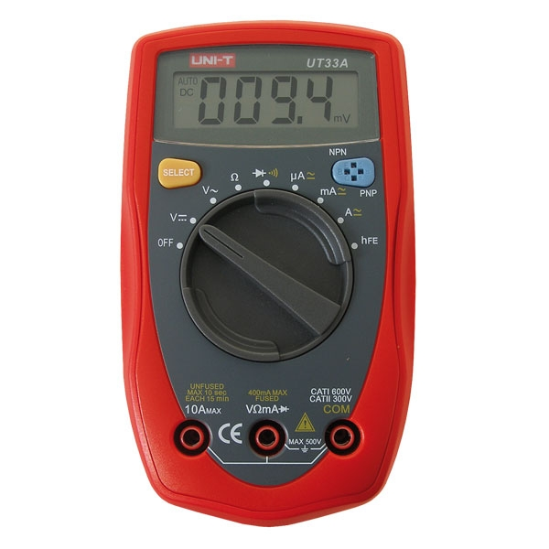
Digitální multimetr UT33A
SPECIFIKACE:
DC napětí: 400mV / 4V / 40V / 400V / 500V
- přesnost: +/- (0.8%+1)
AC napětí: 4V / 40V / 400V / 500V
- přesnost: +/- (1.2%+3)
DC proud: 400µA / 4000µA / 40mA / 400mA / 4A / 10A
- přesnost: +/- (1%+2)
AC proud: 400µA / 4000µA / 40mA / 400mA / 4A / 10A
- přesnost: +/- (1.5%+5)
Odpor: 400 Ohm / 4 kOhm / 40 kOhm / 400 kOhm / 4 MOhm / 40 MOhm
- přesnost: +/- (1%+2)
SPECIÁLNÍ FUNKCE:
Auto rozsah
Test tranzistorů
Test diod
Akustický test
Indikátor baterie
Vstupní impedance pro DC napětí: 10 MOhm
Max. displej 3999 (48 x 16mm)
Rozměry: 130 x 73.5 x 35mm
Napájení: 1.5V bat. (2x AAA)
Součástí balení jsou měřicí kabely

